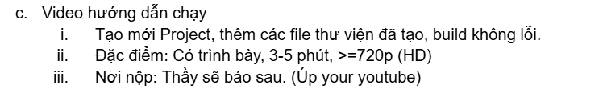
Link: https://youtu.be/4opUuS1QqzM?si=rjL2rJ2LZNHUhlIc

